

MATERIA: MORFOLOGIA

TEMA: GLOBO OCULAR

ALUMNA: AYLIN COHEN YONG

DOCENTE: Dr.. Alfredo López López

Berriozábal, Chiapas a 6 de Octubre. del 2024.

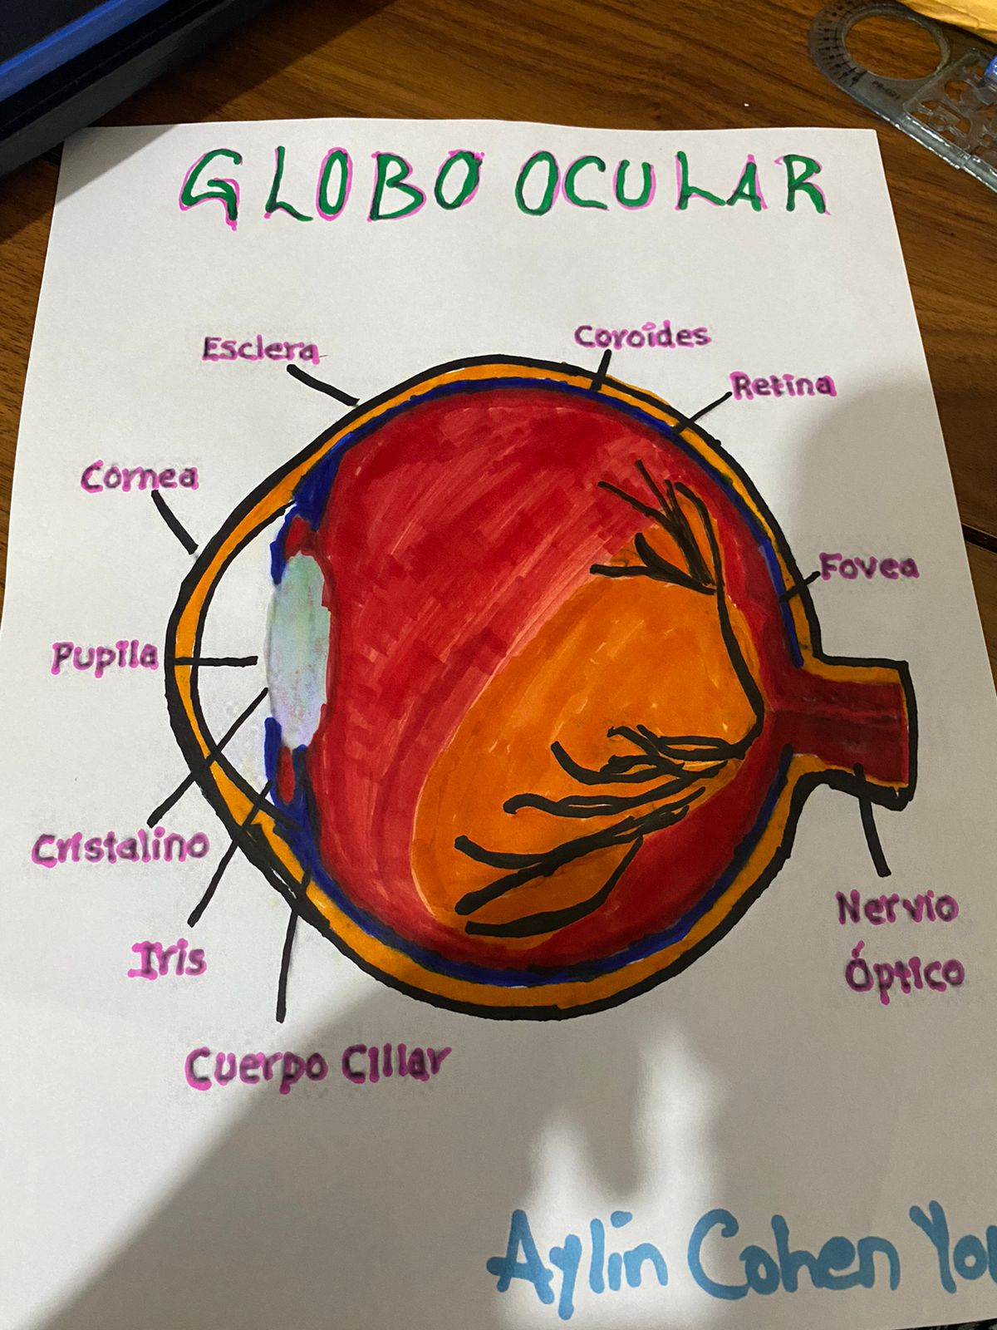

BIBLIOGRAFIA

https://www.udocz.com/apuntes/64785/moore-anatomia-con-orientacion-clinica-7a-edicion